*Workflow* de Análise

do

Gestor Grego

Versão 0.3.0

|  |  |  |
| --- | --- | --- |
| Cleverson Nascimento de Mello | PG 48328 |  |
| Fernanda Tamy Ishii | PG 48330 |  |

|  |  |
| --- | --- |
| Professores: | Edson Alves de Oliveira Junior  Itana Maria de Souza Gimenes |
| Disciplina: | DIN4063 – Engenharia de Software |
|  |  |
|  |  |

|  |  |
| --- | --- |
|  |  |

Sumário

1 Workflow de Análise 6

1.1 Classes de Análise 6

1.2 Visão Global das Classes de Análise 11

1.3 Análise de Use-case Realization 12

1.4 Arquitetura do Sistema 17

Sumário

1 Workflow de Análise 6

1.1 Classes de Análise 6

1.2 Visão Global das Classes de Análise 11

1.3 Análise de Use-case Realization 12

1.4 Arquitetura do Sistema 17

Lista de figuras

Figura 1 – Classe de Análise – ComprarLanche 7

Figura 2 - Classe de Análise – Efetuar Pagamento 8

Figura 3 - Classe de Análise – Gerenciamento de Acesso 9

Figura 4 - Classe de Análise – Gerenciamento de Insumos 10

Figura 5 - Classe de Análise – Gerenciamento de Logística 11

Figura 6 – Classes de Análise – Visão Global 12

Figura 7 – Diagrama de Comunicação – Comprar Lanche 13

Figura 8 - Diagrama de Comunicação – Efetuar Pagamento 14

Figura 9 - Diagrama de Comunicação – Gerenciamento de Acesso 15

Figura 10 - Diagrama de Comunicação – Gerenciamento de Insumos 16

Figura 11 - Diagrama de Comunicação – Gerenciamento de Logística 17

Figura 12 – Arquitetura do sistema - pacotes de análise, pacotes de serviços e suas dependências 18

Revisões

| Versão | Autores | Descrição da Versão | Data |
| --- | --- | --- | --- |
| 0.2.1 | Cleverson e Fernanda | Criação do documento Workflow de Análise | 25/06/2015 |
| 0.2.2 | Cleverson e Fernanda | Inclusão dos diagramas de Classes de Análise | 06/07/2015 |
| 0.2.3 | Cleverson e Fernanda | Inclusão da Análise de Arquitetura | 07/07/2015 |
| 0.2.4 | Cleverson e Fernanda | Revisão textual do documento | 08/07/2015 |
| 0.3.0 | Cleverson e Fernanda | Edição da versão final do Workflow de Análise | 08/07/2015 |

# 

# Workflow de Análise

O Workflow de Análise possui como objetivo descrever de forma mais detalhada que no Workflow de Requisitos as especificações do sistema em direção à solução de software a ser desenvolvida utilizando para isso uma linguagem que os desenvolvedores entendem. Para isso, é composta pelos seguintes elementos:

• Classes de análise

• Casos de uso –Análise - diagrama de comunicação.

• Arquitetura do sistema.

• Visão global das classes de análises.

## Classes de Análise

A descrição de cada caso de uso, mostrada no Workflow de requisitos, nem sempre é suficiente para delimitar e encontrar as classes de análise e seus objetos. O cliente geralmente encontra informação sobre o que acontece dentro do sistema desinteressante, então as descrições de casos de uso podem deixar tais informações para fora.

Neste caso, a descrição de caso de uso pode ser entendida como sendo uma descrição "caixa-preta", no qual detalhes internos sobre o que o sistema faz em resposta às ações de um ator não existe ou é muito superficial.

Para encontrar estas respostas, isto é, os objetos que executam o caso de uso, você precisa ter a descrição 'caixa branca' do que o sistema faz por meio de uma perspectiva interna. Nesse aspecto, os diagramas de caso de uso permitem ter uma visão de cada caso de uso representada por um diagrama de classe de análise.

Nesta seção serão apresentados os diagramas de classe de análise, referentes aos casos de uso apresentados anteriormente, seguidos ou precedidos de breve descrição.

Na figura 1, é possível visualizar o que acontece quando o usuário realiza a ação de comprar um lanche. Em um primeiro momento o usuário irá interagir com o sistema pela interface no qual escolherá os itens de seu lanche e montará o seu pedido, incluindo opcionalmente novos produtos. Feito isso o sistema irá se comunicar com o *gerenciamento de pedido*, que é responsável por acompanhar o pedido deste cliente durante todo o período de preparo, montagem e entrega.

Este gerenciador também irá interagir com o *gerenciamento de acesso* (responsável por controlar os usuários do sistemas), com o *gererenciamento de caixa* (responsável por todos os movimentos realizados no caixa do restaurante, incluindo comunicação com operadora de cartão de crédito); e com o *gerencimento de insumos* (que monitora e controla o estoque) e com a entidade *pedido* (que armazena, no banco de dados, as informações referente a tais pedidos).

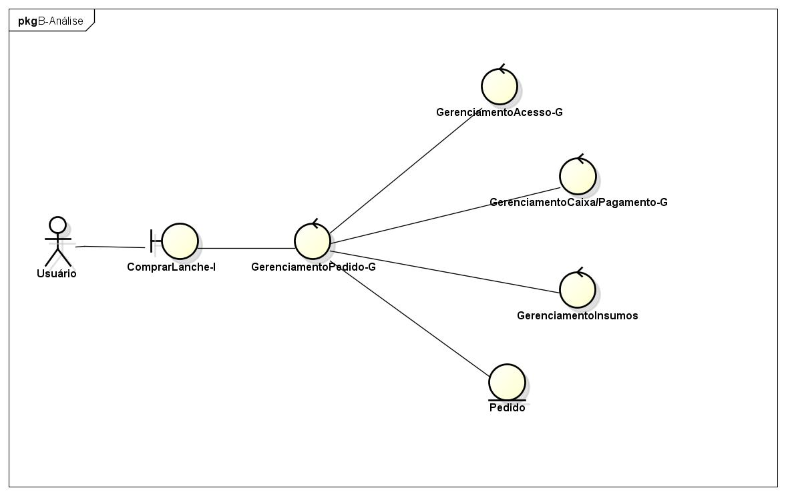

Figura 1 – Classe de Análise – ComprarLanche

Na figura 2, é apresentado o processo em que o usuário realiza o pagamento referente ao pedido por ele realizado. Primeiramente o usuário irá solicitar ao sistema a ordem de pagamento, o qual será realizado pelo *gerenciamento de caixa/pagamento* que emitirá uma *fatura* (que será gerada e salva no banco), que poderá ser paga comunicando-se com a operadora de cartões de crédito ou diretamente ao atendente no caixa. Com a liberação/aprovação do pagamento, o controlador *gerenciamento de caixa/pagamento* retornará uma resposta ao sistema para sua conclusão.

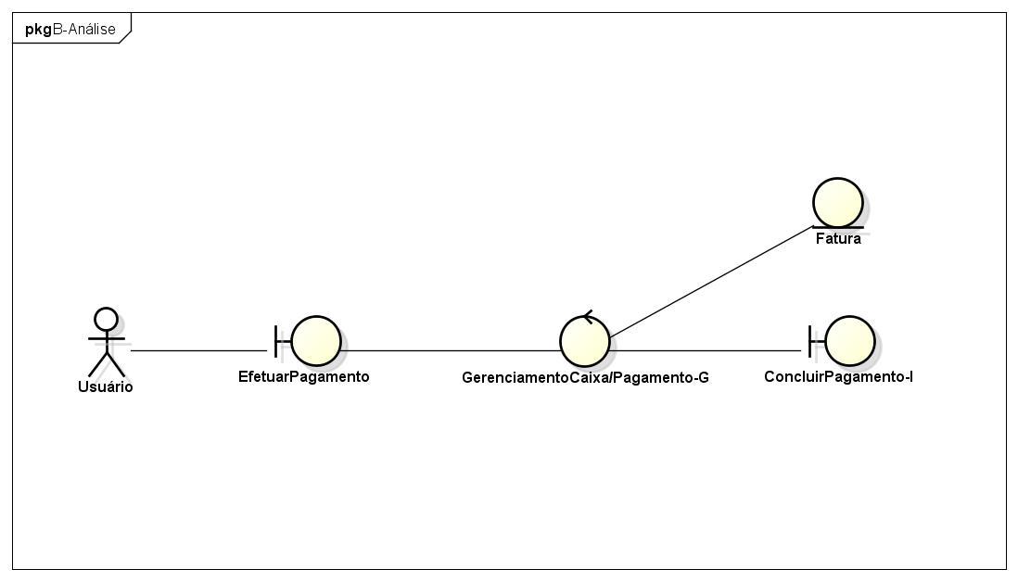

Figura 2 - Classe de Análise – Efetuar Pagamento

Para utilização do sistema, tem-se como requisito que todo usuário deverá fazer o login, desse modo temos o *gerenciamento de acesso*, como mostrado na figura 3. Em nosso sistema, os usuários são classificados dentro de quatro tipos/classes de usuários, sendo 3 deles funcionários do restaurante (*gerente, atendente e cozinheiro*) e o *cliente*, que é um usuário externo do sistema. Cada um desses usuários serão salvos no banco como *pessoa* e terão acessos diferenciados ao sistema.

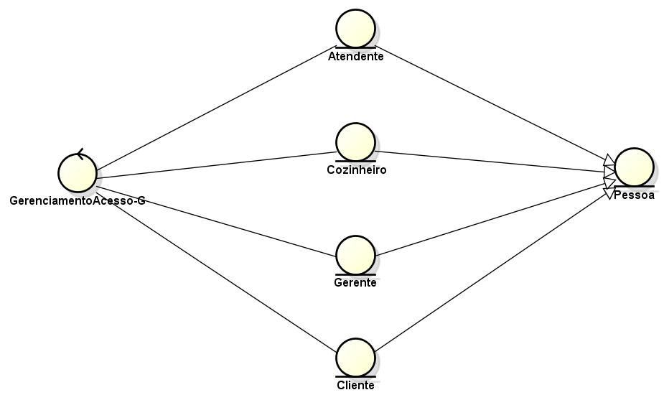

Figura 3 - Classe de Análise – Gerenciamento de Acesso

O *gerencimento de pedido*, mostrado na figura 1, irá interagir com o *gerenciamento de insumos* dando baixa no estoque, uma vez que, para a montagem dos pedidos, são consumidos itens dos diversos insumos existentes.

Para o devido funcionamento operacional, é necessário que o sistema informe a necessidade de reposição de insumos, quando este atingir uma quantidade limite de segurança.

A figura 4 mostra que, quando necessário, o *gerenciamento de insumos* irá interagir com o *gerenciamento de fornecedor,* solicitando um pedido de compra de insumos a este fornecedor para o reabastecimento de *itens* no estoque.

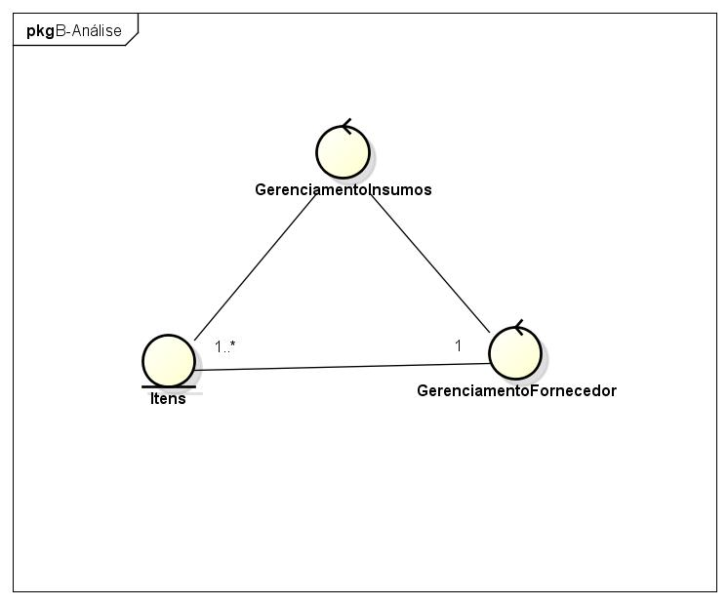

Figura 4 - Classe de Análise – Gerenciamento de Insumos

Caso o cliente solicitar a entregar em domicilio ao finalizar o pedido, o *gerenciamento de pedido* acionará o *gerenciamento de logística*, como exibido na figura 5, para fazer a requisição de funcionários responsáveis para o transporte e a definição da melhor rota de entrega do lanche.

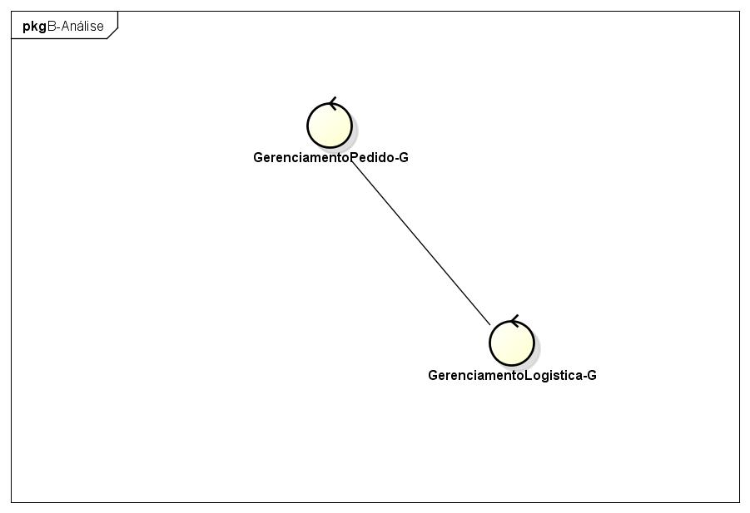

Figura 5 - Classe de Análise – Gerenciamento de Logística

## Visão Global das Classes de Análise

Realizada a apresentação de todas as classes de análise do sistema, é apresentada a visão global das classes de análise por meio de um diagrama de classe consolidado, que inclui todas as classes do sistema, na figura 6.

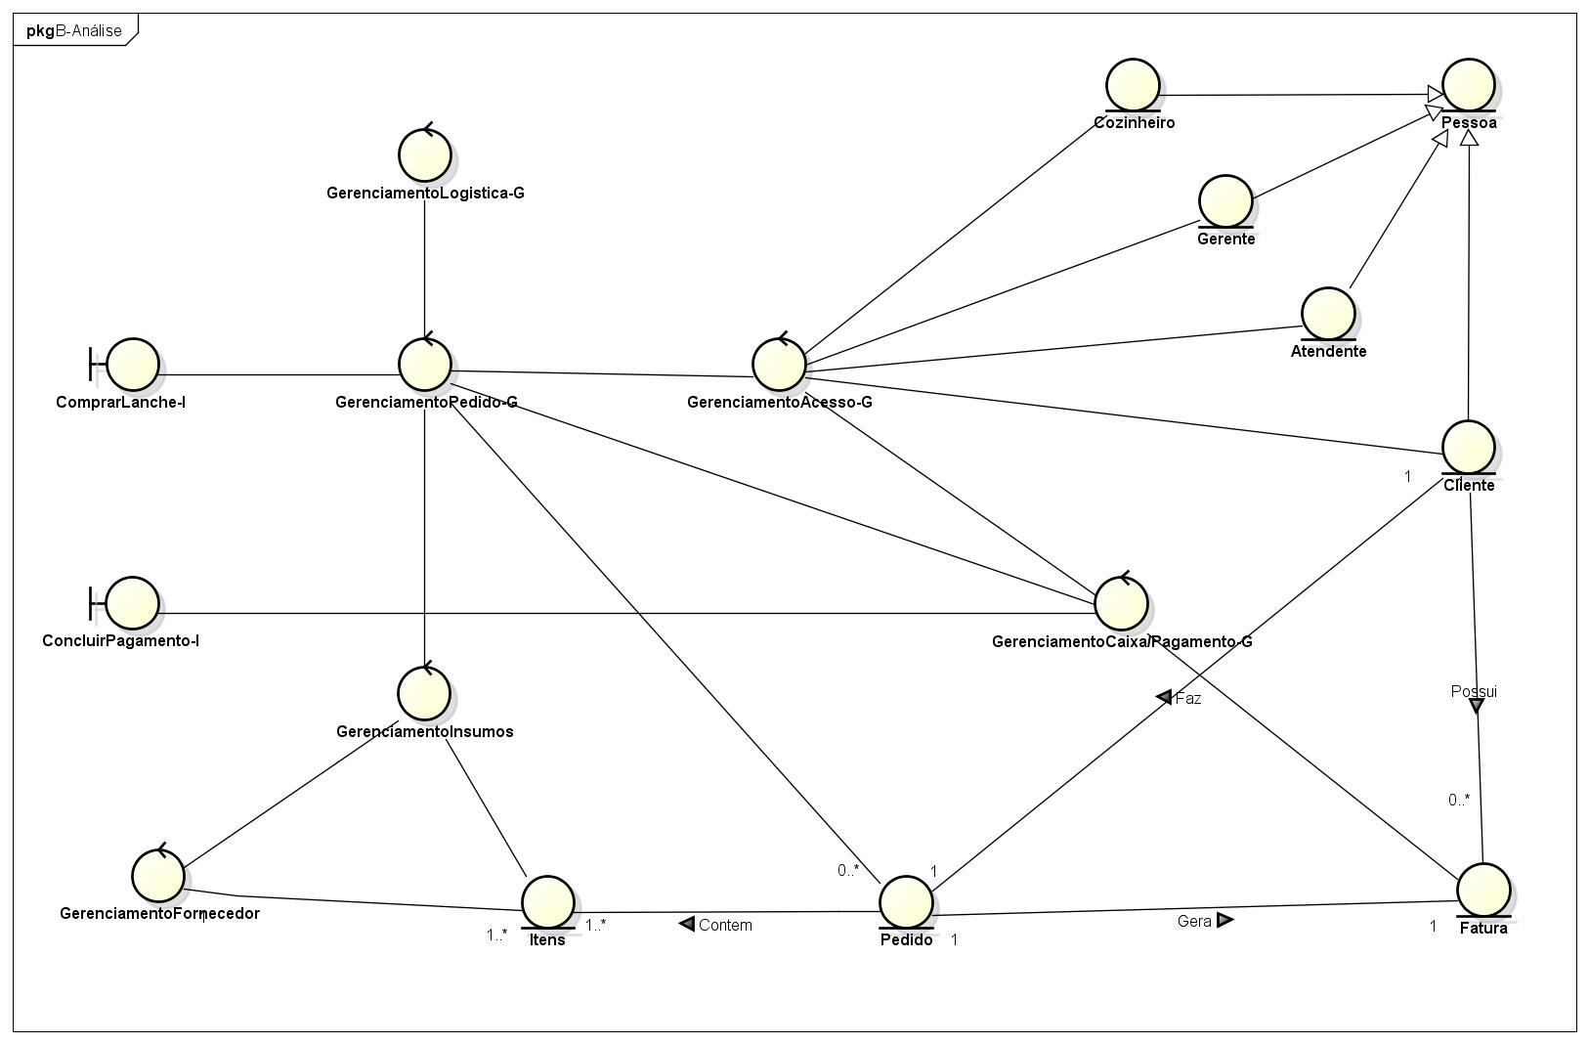

Figura 6 – Classes de Análise – Visão Global

## Análise de Use-case Realization

O objetivo da análise dos *Use-case Realization* é identificar as classes de análise necessárias para executar o fluxo de eventos do caso de uso. Em seus diagramas, é demonstrada como toda a comunição é feita no sistema quando ações específicas forem executadas.

Nas figuras enumeradas de 7 a 11 representam os diagramas de comunicação com suas respectivas ordens de chamadas e com suas funções detalhadas no corpo da figura.

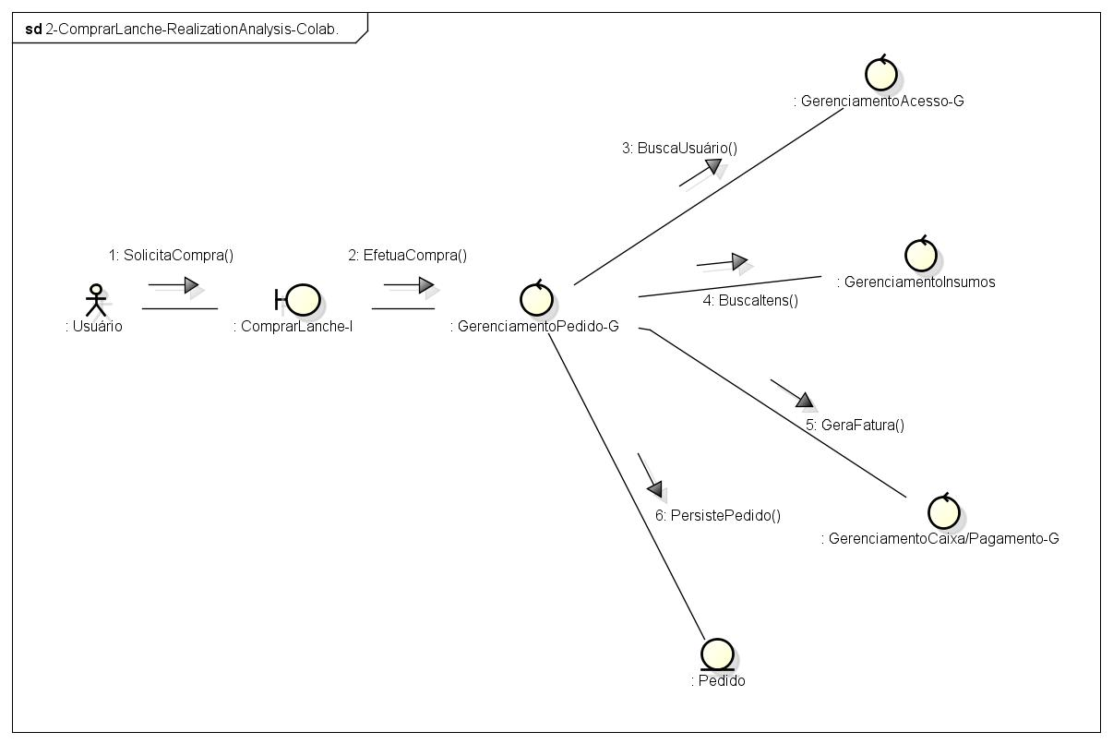

Figura 7 – Diagrama de Comunicação – Comprar Lanche

Na figura 7, o fluxo da compra de lanches e da realização de pedidos é discriminado. O usuário utiliza a interface e monta o seu pedido. O pedido é disparado no sistema, que utiliza o serviço de gerenciamento de acesso, para identificar o usuário, consulta e atualiza o saldo dos insumos para ver a disponibilidade dos itens necessários, gera a fatura para pagamento e persiste o pedido.

Na figura 8, o processo para pagamento do pedido é descrito. O sistema acessa o gerenciador de acesso para identificar o usuário (cliente) e conclui o pagamento, indicando que o usuário deve operar a máquina de cartão de crédito/débito ou direcionar-se ao caixa, onde o atendente irá atendê-lo nos casos de pagamento em dinheiro.

Na figura 9, o diagrama apresentado detalha o processo de autenticação do sistema, que consiste em identificar o usuário por meio do par nome de acesso e senha individual para definir seu nível de acesso, de acordo com o seu devido papel.

Na figura 10, a gestão de produtos/insumos é descrita. Basicamente, o gerenciador de insumos verifica, nos dados, qual a quantidade de determinado insumos é apresentada, atualiza os valores desses insumos, quando um pedido é realizado e informa o gerente sobre a necessidade de requisitar, junto ao fornecedor, uma nova ordem de compra.

A figura 11 apresenta um caso particular do pedido, que é realizado pelo serviço online. Neste caso, o cliente realiza o pedido normalmente, como se fosse na loja física, mas o gerenciador de pedidos dispara uma ordem de entrega do pedido para o gerenciador de logística.

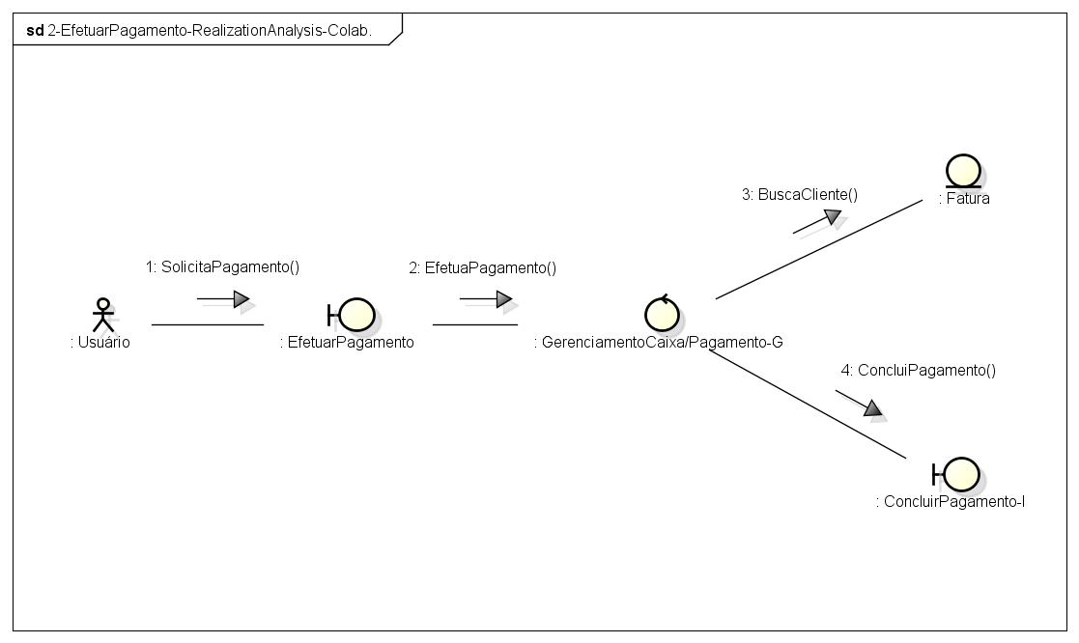

Figura 8 - Diagrama de Comunicação – Efetuar Pagamento

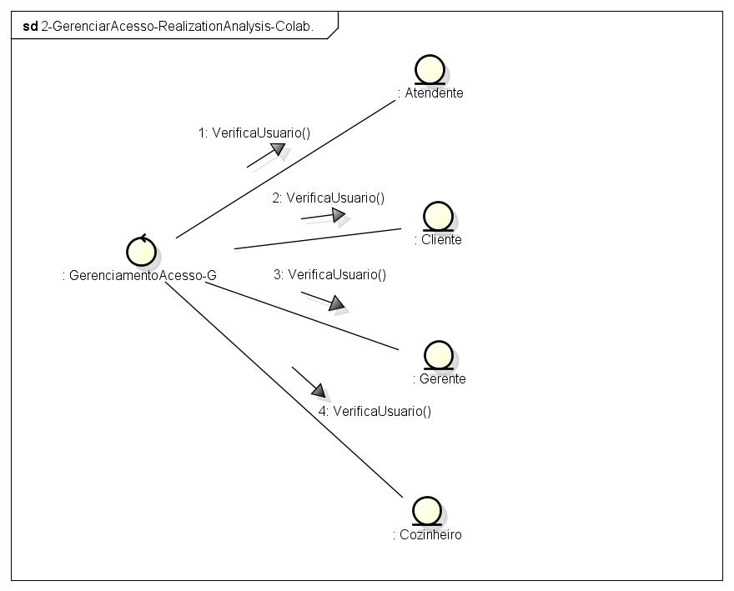

Figura 9 - Diagrama de Comunicação – Gerenciamento de Acesso

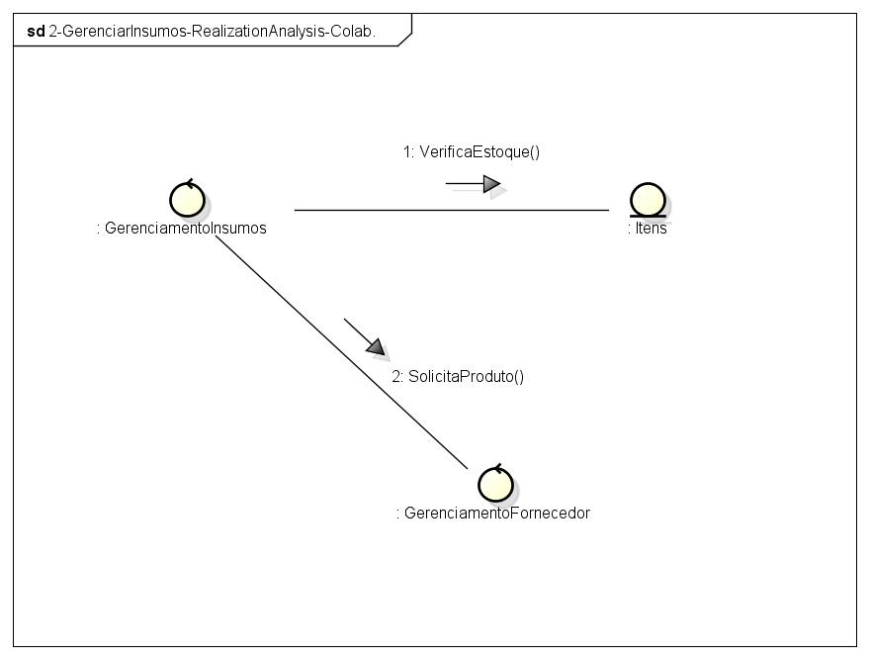

Figura 10 - Diagrama de Comunicação – Gerenciamento de Insumos

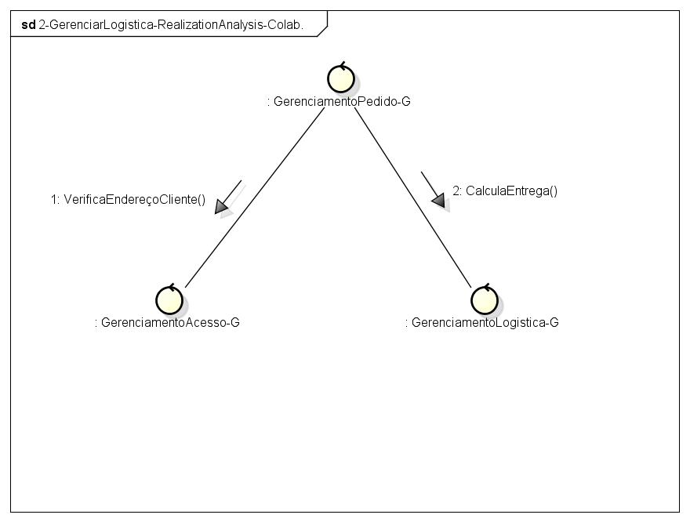

Figura 11 - Diagrama de Comunicação – Gerenciamento de Logística

## Arquitetura do Sistema

Na figura 12 é apresentada a arquitetura do sistema, destacando os pacotes de análise, pacotes de serviços e suas respectivas dependências. Como pacotes de análise, são mostrados o *gerenciamento de pagamento,* o *gerenciamento de losgística,* o *gerenciamento de insumos* e o *gerenciamento de* pedidos. Tais pacotes possuem como característica principal não possuir detalhes de tecnologia e nem serem afetados por necessidades de implementação.

Já no pacote de serviço tem-se o *gerenciamento de acesso* pois é um serviço fornecido aos pacotes das camadas de mais alto nível, podendo ser utilizados por mais de um pacote.

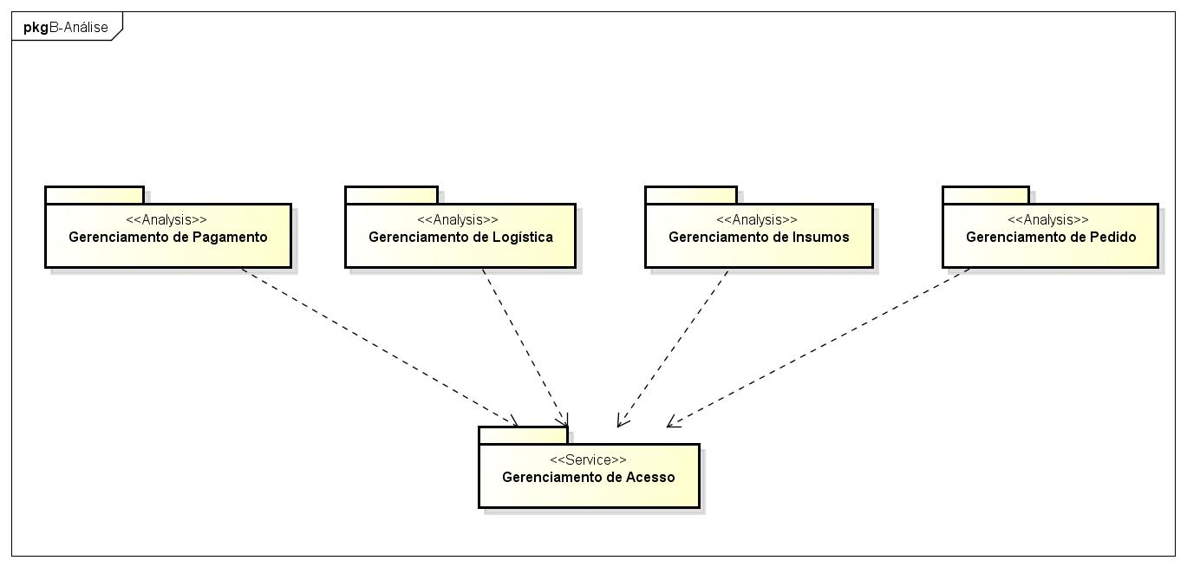

Figura 12 – Arquitetura do sistema - pacotes de análise, pacotes de serviços e suas dependências